附件一：
手机端缴费操作流程
1.支付宝或微信扫描下方二维码，或者搜索微信公众号“新乡医学院三全学院缴费平台”进行关注。


2.支付宝或微信扫码后直接呈现登录界面。
如果选择先关注公众号之后点击“学生缴费”，选择点击“支付平台缴费”，然后进入登录界面。
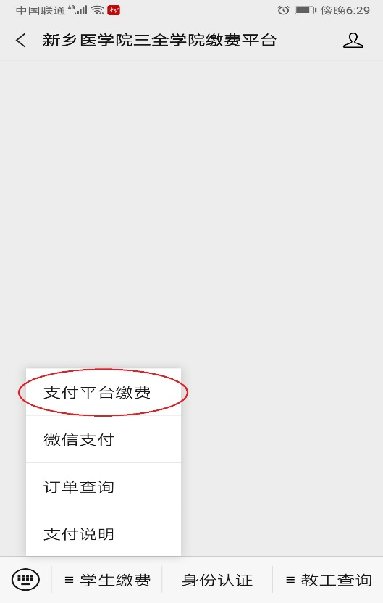
3.选择用户名密码或证件号姓名登录，用户名：学号，密码：身份证后六位数字，证件号：身份证号；然后点击登录。
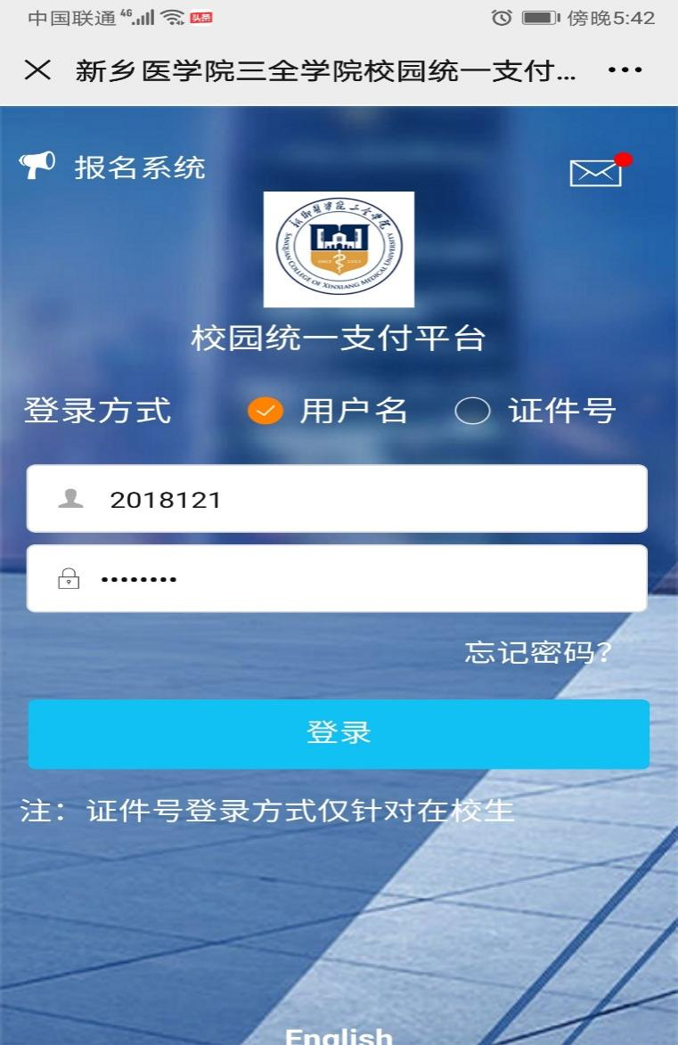

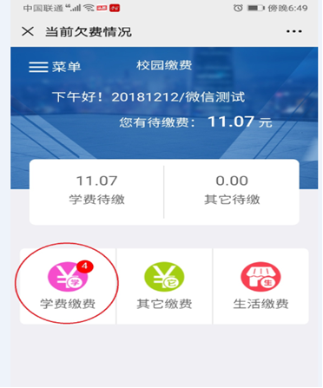

4.勾选缴费项目，核对缴费金额，点击右下角的“缴”字进行缴费。

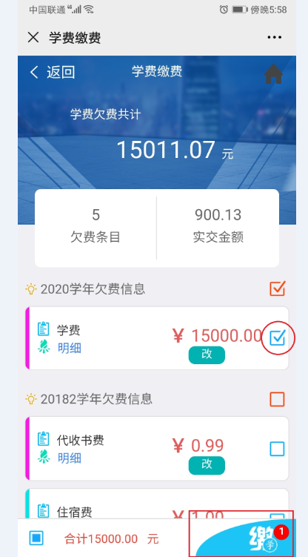
5.点击“确认支付****元”，再进行支付宝或微信付款，缴费流程结束。
